新 书 推 荐
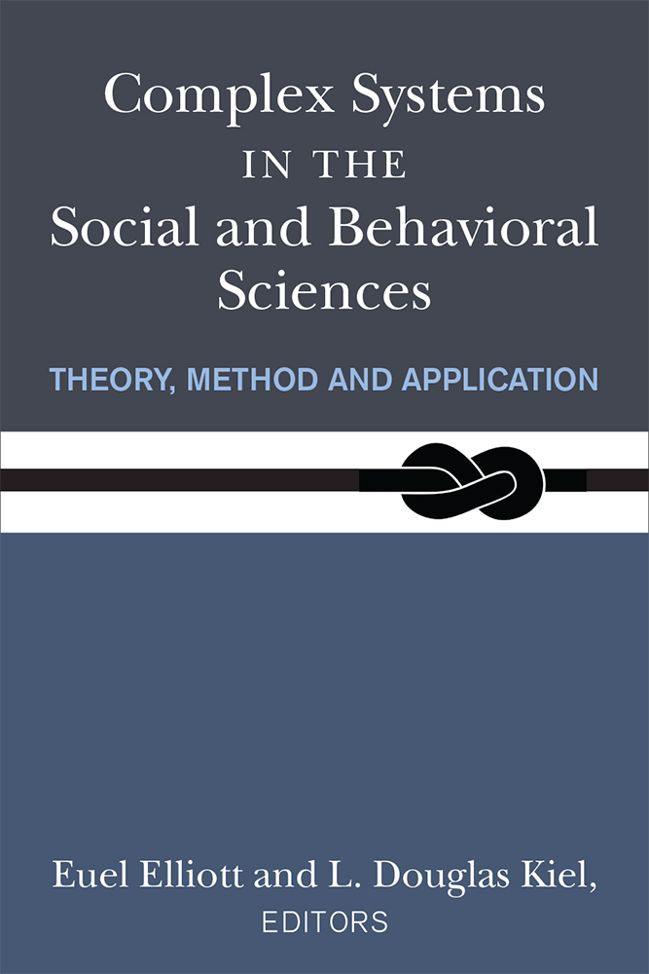
中文书名：《社会和行为科学中的复杂系统：理论、方法与应用》
英文书名：COMPLEX SYSTEMS IN THE SOCIAL AND BEHAVIORAL SCIENCE: Theory, Method and Application
作 者：Euel Elliott and L. Douglas Kiel
出 版 社：University of Michigan Press
代理公司：ANA/Connie Xiao
页 数：448页
出版时间：2021年6月
代理地区：中国大陆、台湾
审读资料：电子稿
类 型：社科学术/科技生活

内容简介：

复杂性系统是行为的核心

社会和行为科学中的复杂系统提供了复杂科学或复杂系统研究的复杂而易理解的解释。行为科学、社会科学和自然科学中的现象都表现出某些与复杂系统相一致的重要相似性。这些概念包括突发性、对初始条件的敏感性，以及系统中产生意外的非线性结果的主体之间的相互作用。作者从人工智能和计算的含义到如何通过基于主体的建模来建模复杂系统，到国际关系和组织行为中表现出的复杂现象。本书将是一个无价的补充，在这一迷人的研究领域，为一般读者和专家提供新的见解。

作者简介：

尤尔·埃利奥特（Euel Elliott）是达拉斯德克萨斯大学公共政策、政治经济学和政治学教授

道格拉斯·基尔（L. Douglas Kiel）是德克萨斯大学达拉斯分校公共和非营利管理教授。

媒体评价：

“这本论文集应用复杂性科学，特别是复杂适应系统理论，概念和原则作为理解社会系统和人类行为的知识框架。该卷对于新手读者以及复杂自适应系统动态领域的专家都是有用的。”
——Naim Kapucu，中佛罗里达大学

“这本非凡的书不仅探讨了社会和行为科学中复杂系统的理论，还详细解释了适用于和不适用于人类互动动态环境的方法，挑战社会科学中探究的组织和进行。”
——Louise K. Comfort，匹兹堡大学

“许多人说社会科学的发现将在接下来的两个世纪中占据主导地位（在物理学和生物学各自经历了两个世纪之后），这个综合性的收藏提供了对未来事物的及时和现代的展望。计算方法的流行在实践中很有用，对计算理论的引用发人深省。”
——Martin Hilbert，加州大学戴维斯分校

谢谢您的阅读！
请将回馈信息发至：萧涵糠(Connie Xiao)
安德鲁﹒纳伯格联合国际有限公司北京代表处
北京市海淀区中关村大街甲59号中国人民大学文化大厦1705室, 邮编：100872
电话：010-82449325
传真：010-82504200
Email: Connie@nurnberg.com.cn
网址：www.nurnberg.com.cn
微博：http://weibo.com/nurnberg
豆瓣小站：http://site.douban.com/110577/
微信订阅号：ANABJ2002

